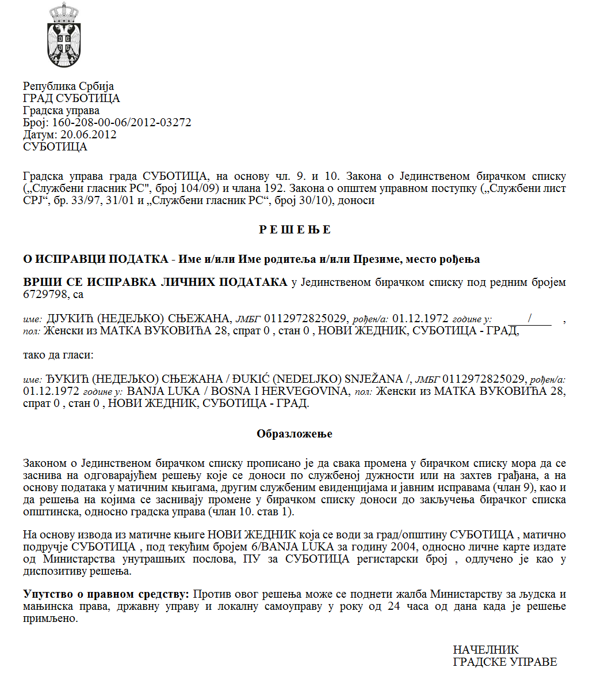
Република Србија
Аутономна покрајина Војводина
Град Суботица
ГРАДОНАЧЕЛНИК
Број: II-401-993/2024-1
Дана: 05.12.2024. године
Суботица
Трг слободе 1
Тел: 024/626-891

На основу поглавља II Опис планираних мера, тачке 2.5. Друге мере политичке заштите и очувања животне средине, подтачке 2.5.12. Административна процедура, Програма подршке за спровођење пољопривредне политике и политике руралног развоја за Град Суботицу за 2024. годину („Службени лист Града Суботице“, бр. 21/24), а по Решењу о давању претходне сагласности на Предлог Програма подршке за спровођење пољопривредне политике и политике руралног развоја Града Суботице за 2024. годину издато од стране Министарства пољопривреде, шумарства и водопривреде бр. 001313684 2024 14840 007 000 000 001 од 10. априла 2024. године и на основу члана 52. став 1. тачка 10. Статута Града Суботице („Службени лист Града Суботице“, бр. 27/19-прочишћени текст, 13/21, 16/21 и 8/24), а у складу са расписаним Јавним позивом за суфинансирање трошкова анализе земљишта, објављеног дана 01.08.2024. године,
Градоначелник Града Суботице дана 05.12.2024. године доноси

О Д Л У К У
о додели средстава за суфинансирање трошкова анализе земљишта

I
На основу расписаног Јавног позива за суфинансирање трошкова анализе земљишта (у даљем тексту: Јавни позив), од дана 01.08.2024. године, број II-401-993/2024, додељују се средства у укупном износу од 294.333,20 динара следећим подносиоцима пријаве:

Р. бр. | Име и презиме | Одобрен износ | Број узорака
1 | Милош Раднић | 20.350,00 | 11
2 | Небојша Раднић | 16.650,00 | 9
3 | Даниел Милер | 35.150,00 | 19
4 | Жељко Млинков | 7.400,00 | 4
5 | Марио Дулић | 9.250,00 | 5
6 | Крешимир Дулић | 20.350,00 | 11
7 | Весна Дулић | 3.700,00 | 2
8 | Љубица Дулић | 3.700,00 | 2
9 | Стеван Церовац | 11.100,00 | 6
10 | Јована Вујасеновић | 11.100,00 | 6
11 | Маријана Вуков | 27.750,00 | 15
12 | Горан Војнић Пурчар | 27.750,00 | 15
13 | Игор Дулић | 25.900,00 | 14
14 | Иван Острогонац | 12.950,00 | 7
15 | Сретен Ивковић | 13.333,20 | 20
16 | Хрвоје Дулић | 11.450,00 | 6
17 | Маринко Кујунџић | 11.000,00 | 5
18 | Марко Дулић | 16.650,00 | 9
19 | Јосипа Ђукић | 4.400,00 | 2
20 | Јосип Ђукић | 4.400,00 | 2

II

Ова одлука је коначна.

III
Ова одлука објављује се на интернет страници Града Суботице www.subotica.ls.gov.rs у рубрици „Конкурси и огласи“.

О б р а з л о ж е њ е

На основу поглавља II Опис планираних мера, тачке 2.5. Друге мере политичке заштите и очувања животне средине, подтачке 2.5.12. Административна процедура, Програма подршке за спровођење пољопривредне политике и политике руралног развоја за Град Суботицу за 2024. годину („Службени лист Града Суботице“, бр. 21/24), а по Решењу о давању претходне сагласности на Предлог Програма подршке за спровођење пољопривредне политике и политике руралног развоја Града Суботице за 2024. годину издато од стране Министарства пољопривреде, шумарства и водопривреде бр. 001313684 2024 14840 007 000 000 001 од 10. априла 2024. године, расписан је Јавни позив за суфинансирање трошкова анализе земљишта, од дана 01.08.2024. године, број II-401-993/2024. Рок за подношење пријава на Јавни позив је до 30. новембра.
На Јавни позив је пристигло укупно 20 захтева.
Прегледом документације константовано је да сви захтеви испуњавају услове Јавног позива. Укупан износ за исплату је 294.333,20 динара, а преостали, неутрошен износ је 2.705.666,80 динара.

На основу изложеног предложено је доношење одлуке као у диспозитиву.

ГРАДОНАЧЕЛНИК
Стеван Бакић

